深 圳 大 学 实 验 报 告

课程名称 | 计算机网络
实验名称 | FTP服务器
学院 | 计算机与软件学院
专业 | 软件工程
指导教师 | 王恒之
报告人 | 杨皓翔 | 学号 | 2023150139
实验时间 | 2025年3月25日
提交时间 | 2025年4月5日

教务处制

实验目的与要求：
学习安装、使用FTP服务器软件和FTP客户端软件，掌握基本的FTP传输数据的控制方式，能对FTP协议数据包抓取并进行分析。
掌握FTP服务器软件和客户端软件的安装和使用
掌握FTP传输控制方式、抓取FTP协议数据包并对数据包进行分析
方法、步骤：
使用Windows操作系统；Internet连接
FTP服务器软件 Xlight
FTP客户端软件 FlashFXP
抓包软件Wireshark。
实验过程及内容：
- FTP服务器软件 Xlight 安装，按照指示来安装即可
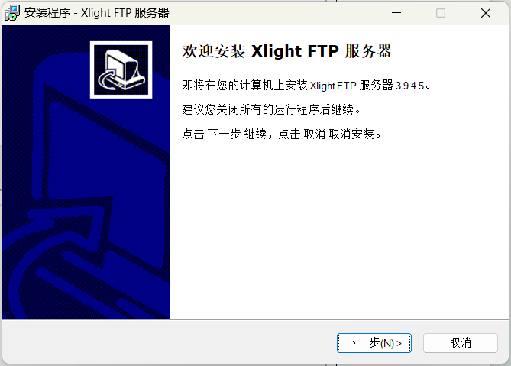
图1.1 开始安装

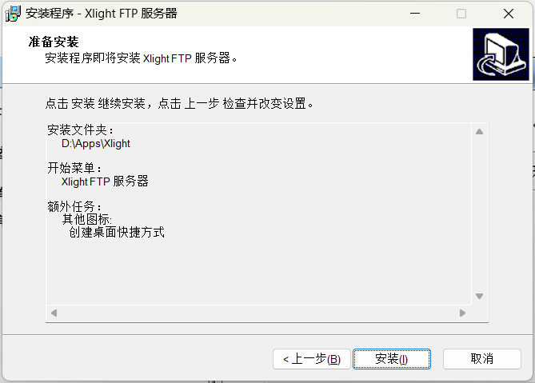
图1.2 修改设置
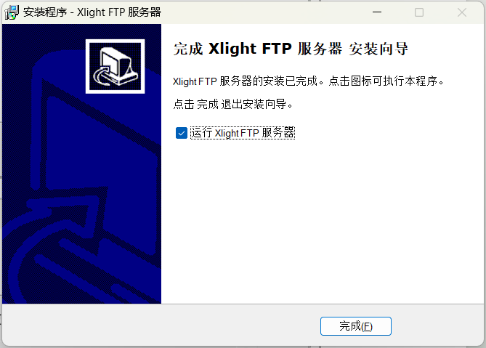
图1.3 完成安装

- FTP服务器软件 Xlight 运行
安装完成之后，桌面会显示Xlight的图标，双击打开，以管理员身份启动运行
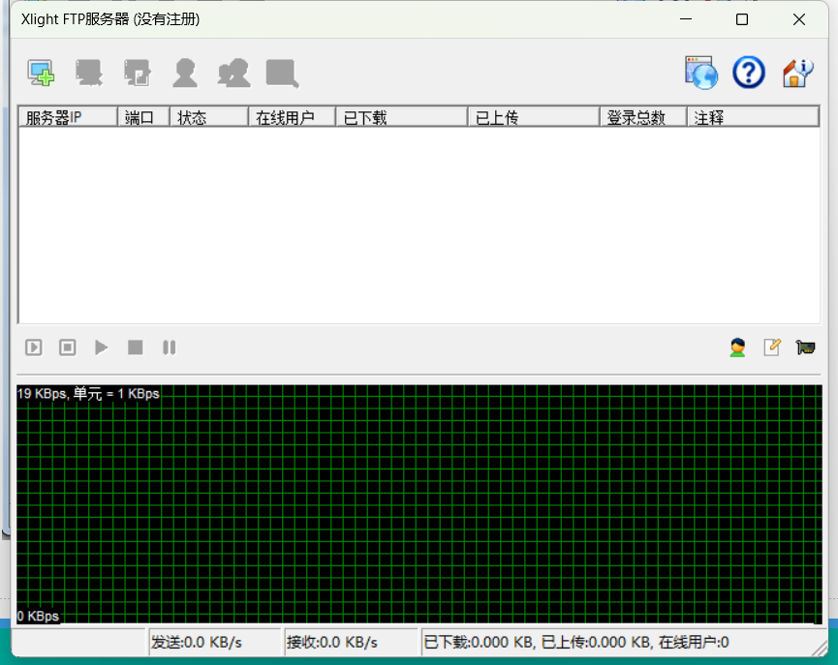
图2.1 Xlight主界面

- FTP服务器软件 Xlight 配置
3.1 建立虚拟FTP服务器
先点击主界面的左上角图标，增加虚拟服务器，如图3.1.1所示
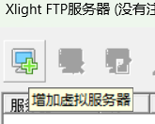
图3.1.1 增加虚拟服务器

然后下滑旋转本地IP：172.24.222.98 ，点击确定即可，如图3.1.2所示
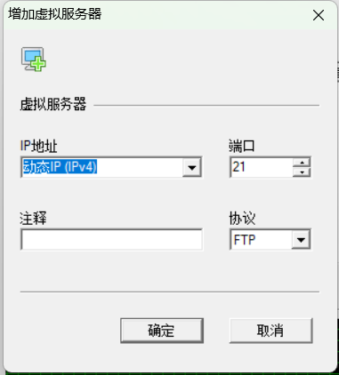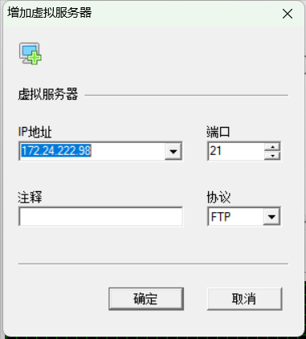
图3.1.2 修改IP地址
建立完的虚拟FTP服务器的界面如图3.1.3所示
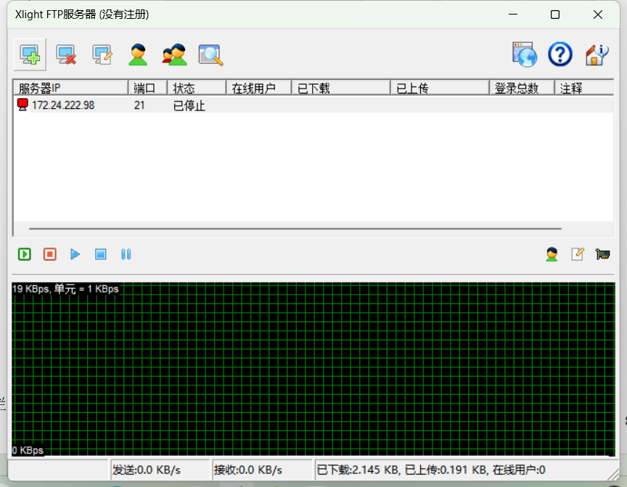
图3.1.3 虚拟FTP服务器界面

3.2 点击左边绿色按钮启动FTP服务器，如图3.2.1所示；成功启动会在“状态”栏显示“正在运行”，如图3.2.2所示
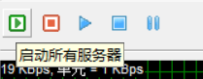
图3.2.1 启动按钮

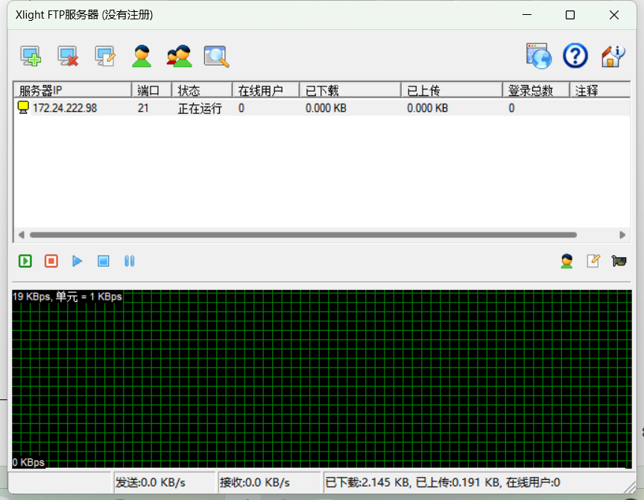
图3.2.2 成功启动
3.3 配置修改服务器
点击界面上方的配置按钮，进行更改虚拟服务器配置，如图3.3.1
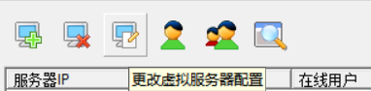
图3.3.1 配置按钮

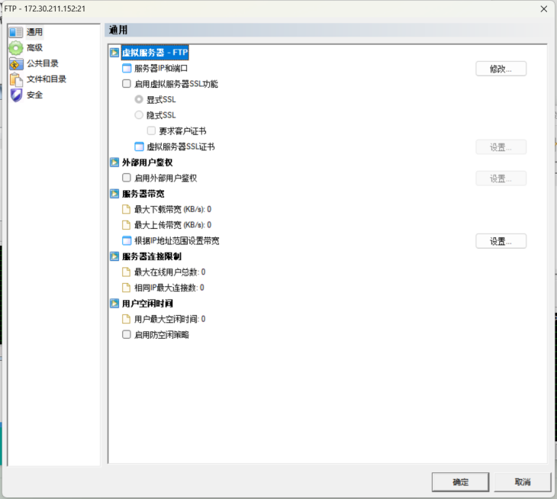
图3.3.2 配置界面

进行配置，我选择实际目录为D盘的Apps文件
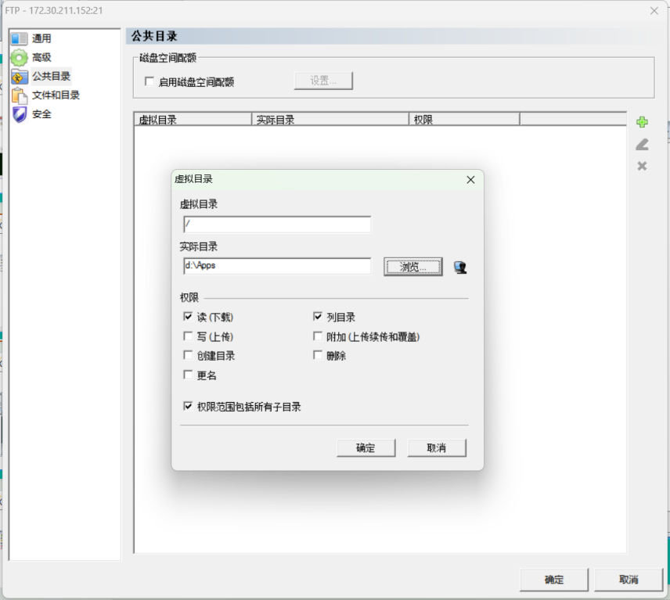
3
2
1
图3.3.3 进行配置

3.4 建立用户
点击上方第四个图标进入用户列表
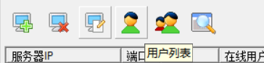
图3.4.1 用户列表按钮

进行可以看到用户列表是空白的，点击左边的添加按钮建立用户
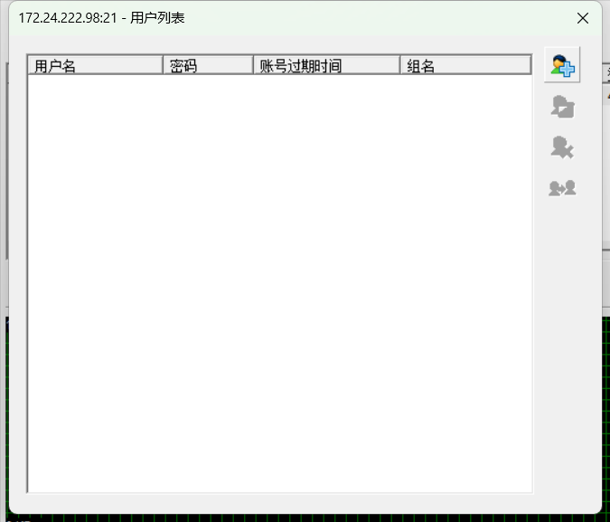
图3.4.2 空白的用户列表

进行用户信息的填写
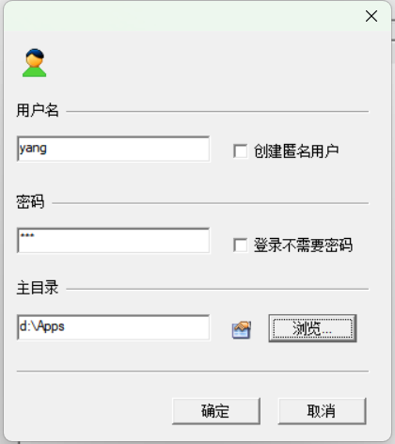
图3.4.3 填写信息

填写完成后点确定，可以看到用户列表中已经出现我们建立的用户
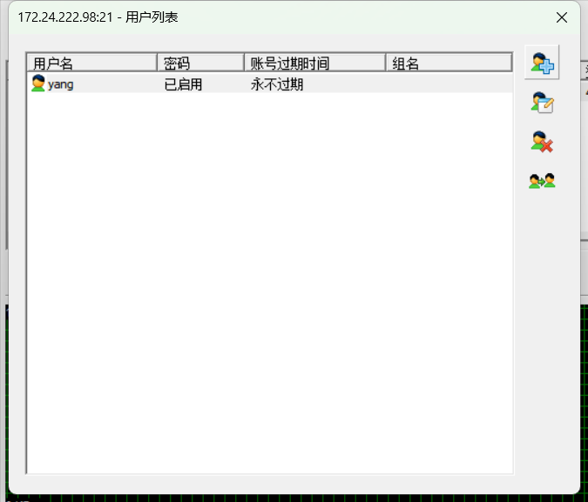
图3.4.4 成功建立

3.5 用户权限修改
在用户列表的左边，点击编辑按钮进行用户权限的修改
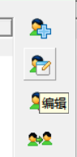
图3.5.1 编辑按钮

然后点击左边的“权限”，可以进行文件访问控制和拒绝FTP命令的权限修改，我们暂时不需要修改，设置为默认即可
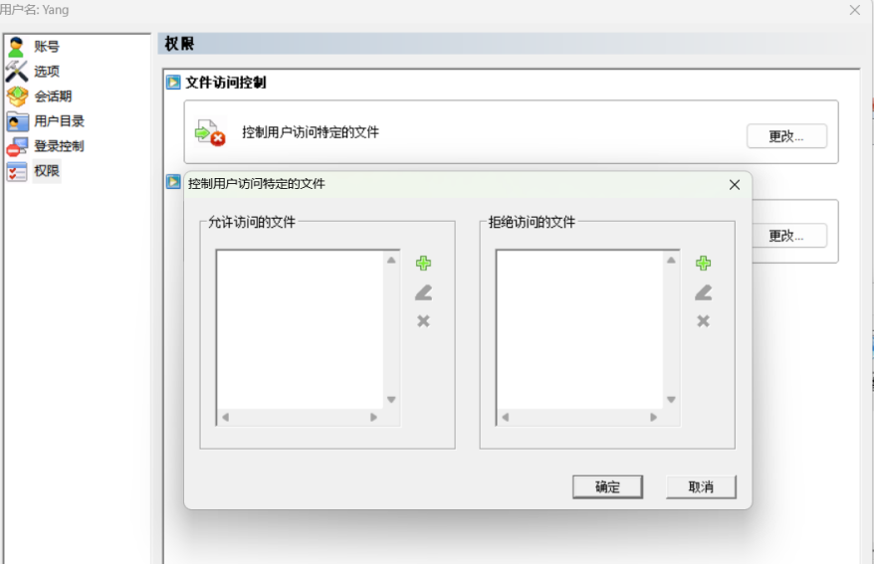
图3.5.2 文件访问控制
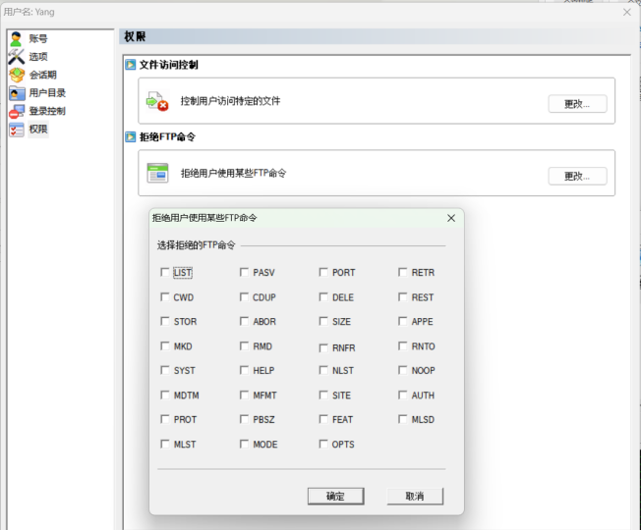
图3.5.3 拒绝FTP命令

- FTP客户端软件 FlashFXP 安装
  - 按照指示按照即可
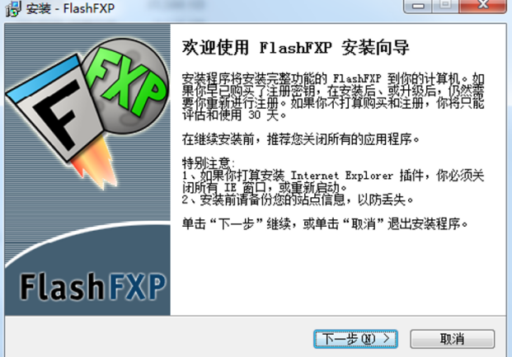
图4.1 Flash FXP安装界面

  - 启动界面，可以把语言改为简体中文，更改后主界面如图4.2所示
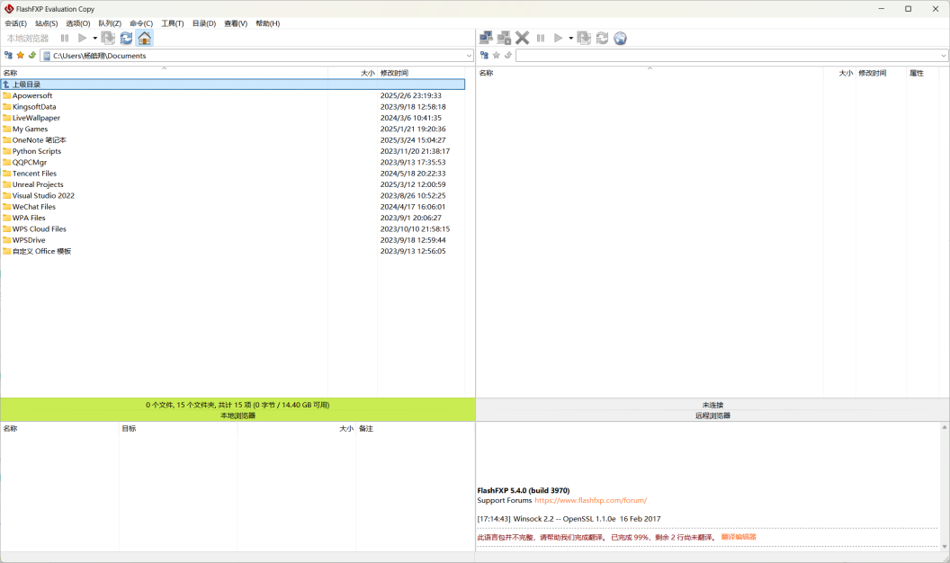
图4.2 Flash FXP主界面
  - 建立连接
点击左上角的“会话”，进入“快速连接”，填写图3.4.3的信息
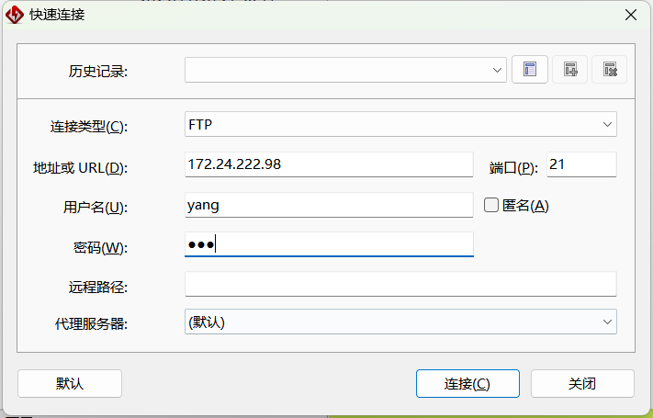
图4.3.1 快速连接
注意：填写的信息一定要和设置的FTP服务器一致，否则无法成功连接。连接成功时可以看到两边的内容一致
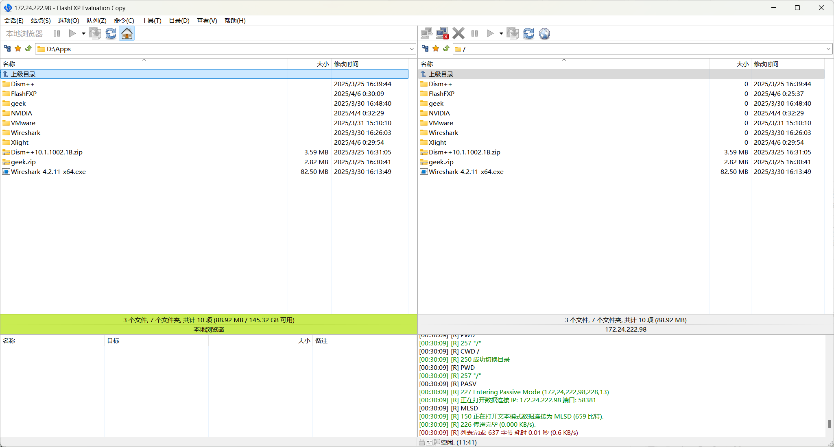
图4.3.2 连接成功
打开电脑的资源管理器，相对应的文件夹和文件也是一样的
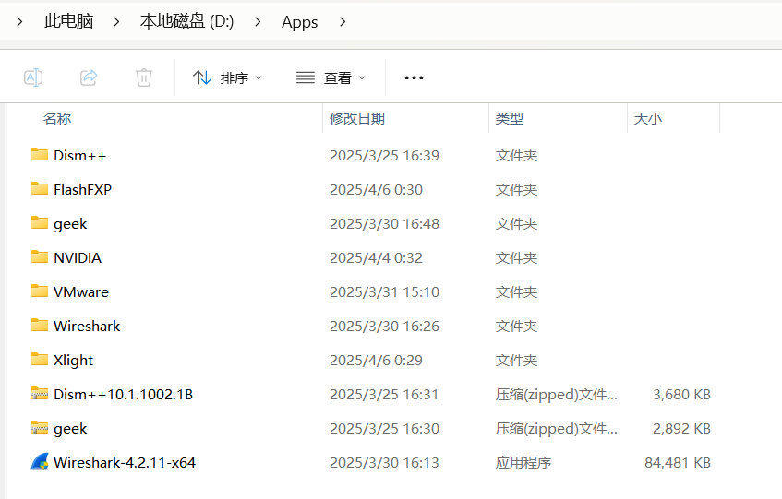
图4.3.3 资源管理器

- Wireshark抓包分析
在过滤器中输入ftp||tcp，如图5.1所示
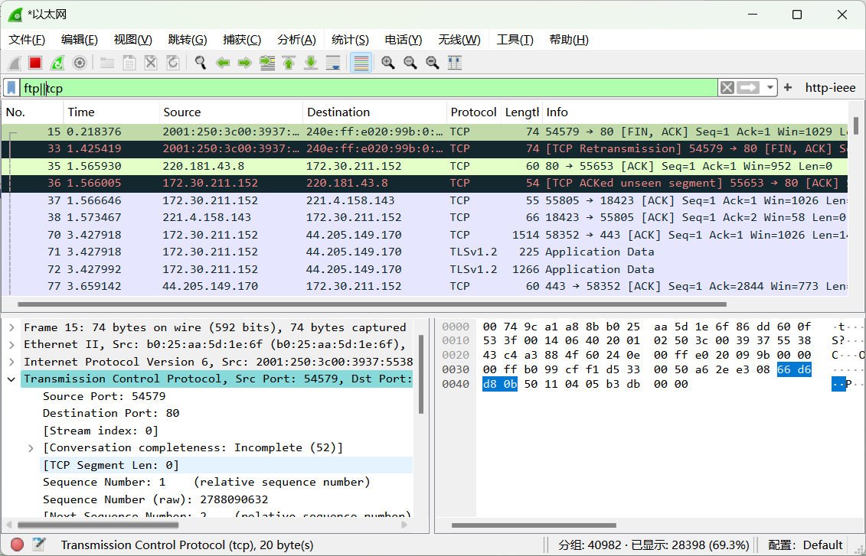
图5.1 Wireshark抓包

深圳大学学生实验报告用纸

实验结论：
- 成功完成Xlight FTP服务器的虚拟化配置、用户权限管理及目录映射。
- 通过FlashFXP实现跨平台文件传输，验证了FTP客户端通用交互逻辑。
- 运用Wireshark过滤器（ftp || tcp）精准定位FTP协议流量，掌握关键指令解析方法。
- 确认FTP缺乏加密机制，仅适用于内网等安全环境

指导教师批阅意见：

成绩评定：

指导教师签字：
年 月 日
备注：
注：1、报告内的项目或内容设置，可根据实际情况加以调整和补充。
2、教师批改学生实验报告时间应在学生提交实验报告时间后10日内。

